Акция «Письмо для мамы»

(24.11.2021 г. Александра Ю., Алиса А., Ксения Ж., Мелентьева Е.Г., учитель-логопед)
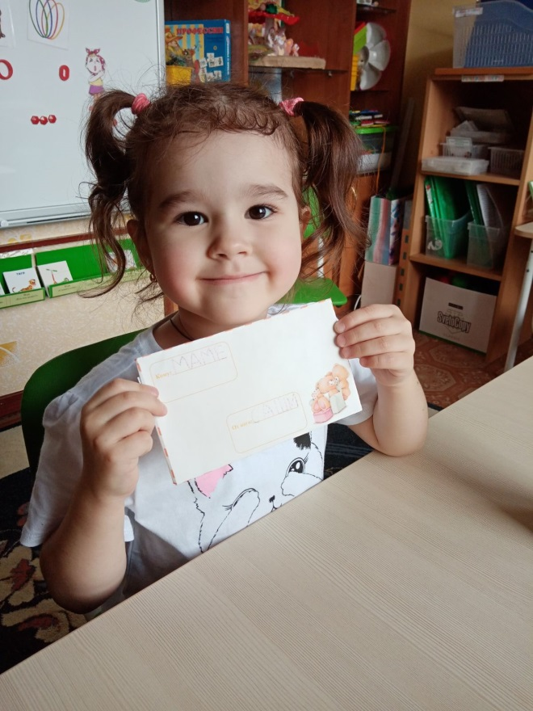
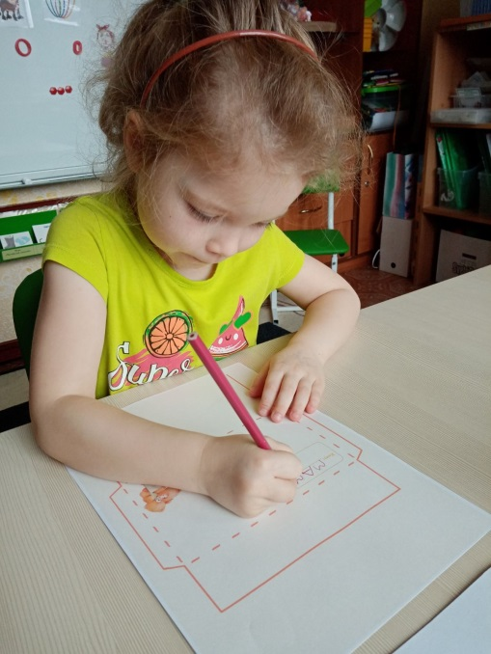
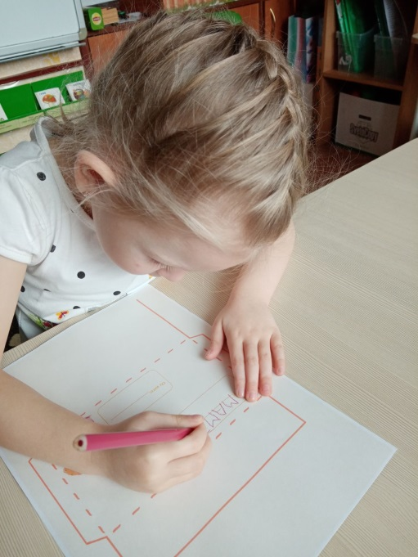
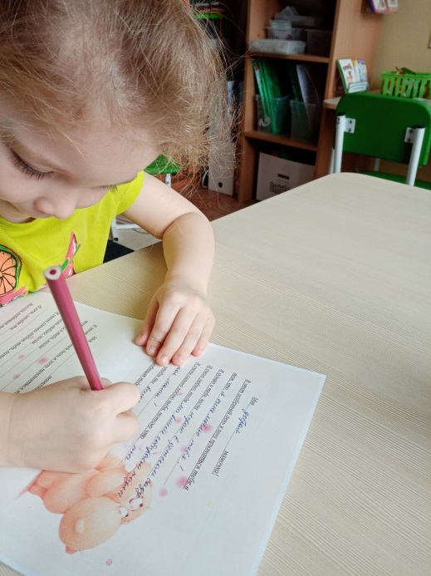
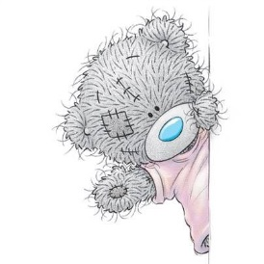
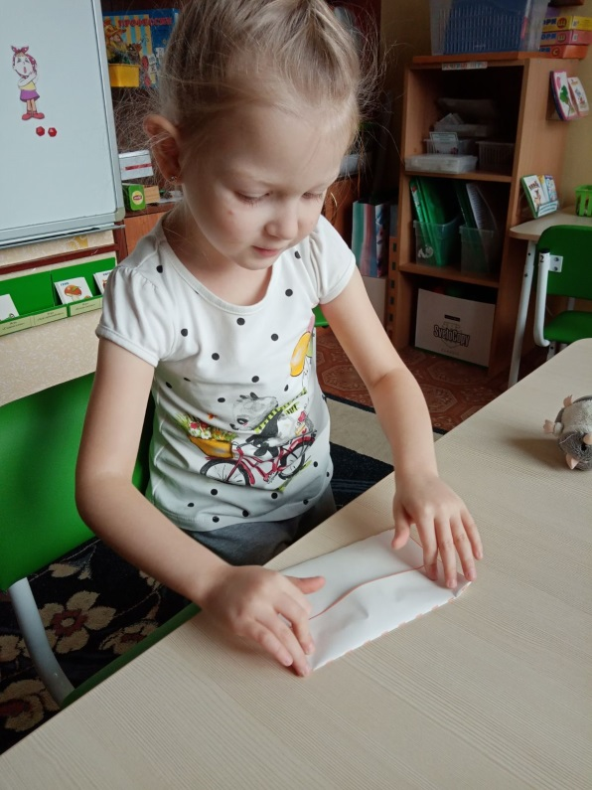
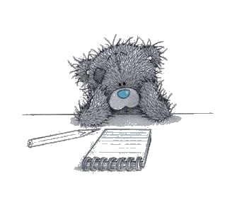
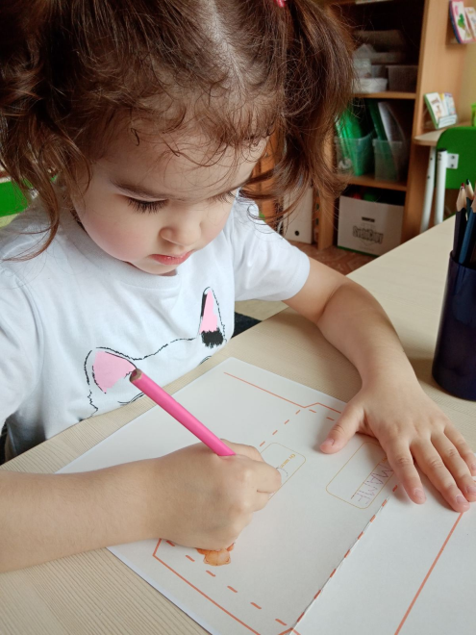

В День Матери мамочке пишем письмо,
Чтоб стало на сердце у мамы тепло,
Пусть знает мамуля, мы помним о ней
Ведь нет никого в нашей жизни важней!

Старательно буквы печатаем мы,
Старания наши для мамы важны,
И в этом письме навсегда сохраним
Что чувствуем, но не всегда говорим.

«Мы любим всем сердцем, мамуля, тебя
И с праздником рады поздравить, любя!
Будь счастлива, мамочка, и весела!»
Старательно детская пишет рука!

